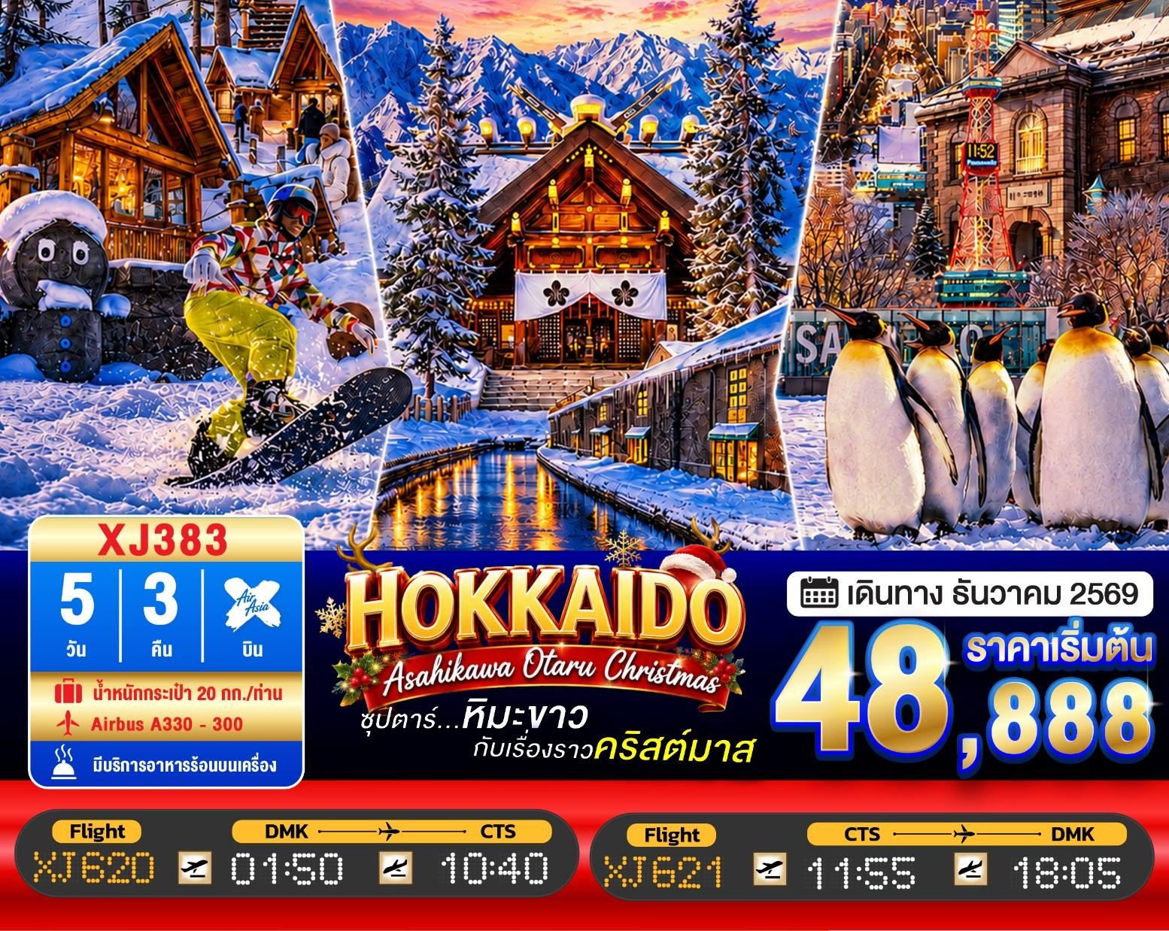

5วัน 3คืน | โปรแกรมท่องเที่ยว | อาหาร | โรงแรม
วันที่ 1 | ท่าอากาศยานนานาชาติ ดอนเมือง กรุงเทพฯ  XJ620 (01:50 – 10:40) | - | -
วันที่ 2 | ท่าอากาศยานนิวชิโตเสะ ฮอกไกโด – เมืองฟุราโน่ –  หมู่บ้านเทพนิยาย นิงเกิ้ลเทอเรส – เมืองอาซาฮิคาว่า –  อิออน อาซาฮิคาว่า | - / BT / - | HOTEL CRESCENT, ASAHIKAWA  หรือเทียบเท่า ★★★
วันที่ 3 | เมืองอาซาฮิคาว่า – ศาลเจ้าคามิคาวะ – สวนสัตว์อะซาฮิยาม่า –เมืองฟุราโน่ – ลานสโนว์ เวิลด์ (กิจกรรมทางหิมะ)  เมืองซัปโปโร – ย่านซูซูกิโนะ **บุฟเฟต์ชาบู+ขาปู 3 ชนิด** | B / L / D | SMILE HOTEL PREMIUM - SUSUKINO, SAPPORO  หรือเทียบเท่า ★★★
วันที่ 4 | เมืองซัปโปโร – ดิวตี้ฟรี – เมืองโอตารุ – ผ่านชมคลองโอตารุ – พิพิทธภัณฑ์กล่องดนตรี – เมืองซัปโปโร –  เทศกาลตลาดคริสต์มาส ณ สวนโอโดริ – ช้อปปิ้งทานุกิโคจิ | B / L / - | SMILE HOTEL PREMIUM - SUSUKINO, SAPPORO  หรือเทียบเท่า ★★★
วันที่ 5 | ท่าอากาศยานนิวชิโตเสะ – ท่าอากาศยานนานาชาติดอนเมืองXJ621 (11:55 – 18:05) | B / - /- | -
โดยสายการบินแอร์เอเชีย เอ็กซ์ (XJ)

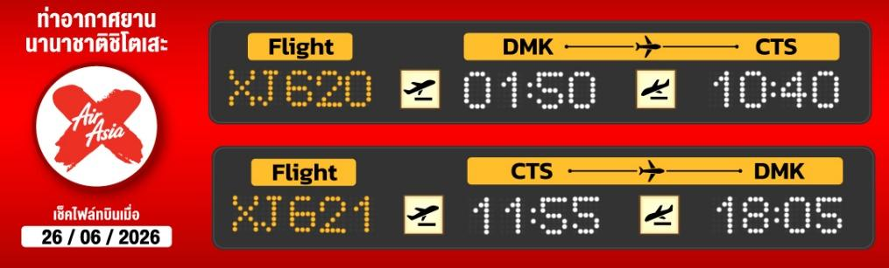
ชม หมู่บ้านเทพนิยาย นิงเกิ้ลเทอเรส หมู่บ้านกลางป่า คล้ายบ้านในเทพนิยาย
ศาลเจ้าคามิคาวะ สถานที่ศักดิ์สิทธิ์ขอพรเรื่องความรักและโชคลาภ
ชมความน่ารักเหล่าสัตว์ฤดูหนาว ณ สวนสัตว์อาซาฮิยาม่า
สนุกสนานกับกิจกรรมมากมาย ณ ลานสโนว์ เวิลด์ ชิคิไซพาโนราม่า
เดินชม คลองโอตารุ ในบรรยากาศสุดแสนโรแมนติก
เข้าชม พิพิทธภัณฑ์กล่องดนตรี พร้อมชม นาฬิกาไอน้ำโบราณ
เพลิดเพลินกับตลาดคริสต์มาสสุดคลาสสิก ท่ามกลางแสงไฟแห่งฤดูหนาว
ช้อปปิ้งจุใจ อิออน เมืองอาซาฮิคาว่า และ ช้อปปิ้งจุใจ ทานุกิโคจิ เป็นย่านการค้าเก่าแก่ของเมืองซัปโปโร
อิ่มอร่อย!!! บุฟเฟต์ชาบู ชาบู+ขาปูยักษ์แห่งเกาะฮอกไกโด 3 ชนิด
มีน้ำดื่มบริการบนรถบัสวันละ 1 ขวด
ที่นั่งจำนวน กรุ๊ปละ 34 ท่าน
วันเดินทาง | ราคาผู้ใหญ่ | พักเดี่ยว | อากาศ
23 – 27 ธันวาคม 2569 | 48,888.- | 10,000.- | 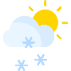
24 – 28 ธันวาคม 2569 | 48,888.- | 10,000.-
25 – 29 ธันวาคม 2569 | 48,888.- | 10,000.-
26 – 30 ธันวาคม 2569 | 48,888.- | 10,000.-
27 – 31 ธันวาคม 2569 | 48,888.- | 10,000.-
7

>>สภาพอากาศเป็นเพียงการพยากรณ์ อาจมีการเปลี่ยนแปลงได้ ควรเช็คในใบนัดหมายอีกครั้ง<<
** หมายเหตุ ไม่มีราคาเด็ก เนื่องจากเป็นราคาพิเศษ / Infant เด็กอายุต่ำกว่า 2 ปี 6,000 บาท/ท่าน
ราคานี้ไม่รวมค่าทิปท่านละ 2,000 บาท/ท่าน/ทริป**
สำหรับลูกค้าท่านที่มีตั๋วเครื่องบินแล้ว (JOINLAND)
หักจากราคาทัวร์ 7,000.- บาท/ท่าน (จำนวนจำกัด)

วันแรก ท่าอากาศยานนานาชาติดอนเมือง
22.30 น. พร้อมกันที่ ท่าอากาศยานนานาชาติ ดอนเมือง อาคาร 1 ผู้โดยสารขาออกระหว่างประเทศ เคาน์เตอร์ สายการบินแอร์เอเชีย เอ็กซ์ เจ้าหน้าที่ของบริษัทฯ คอยให้การต้อนรับ และอำนวยความสะดวกในการเช็คอิน

วันที่สอง ท่าอากาศยานนิวชิโตเสะ ฮอกไกโด – เมืองฟุราโน่ – หมู่บ้านเทพนิยาย นิงเกิ้ลเทอเรส – เมืองอาซาฮิคาว่า – อิออน อาซาฮิคาว่า
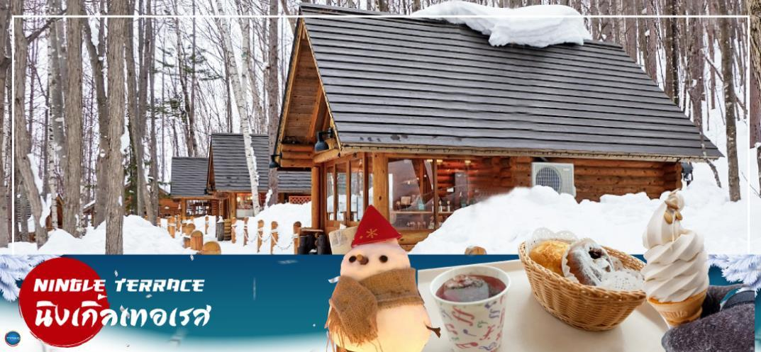
01.50 น. ออกเดินทางสู่ ท่าอากาศยานนิวชิโตเสะ เกาะฮอกไกโด ณ ประเทศญี่ปุ่น เที่ยวบินที่ XJ620
**บริการอาหารร้อน พร้อมเครื่องดื่ม บนเครื่อง(ราคาโปรโมชั่นไม่มีอาหารบนเครื่อง)**
10.40 น. เดินทางถึง ท่าอากาศยานนิวชิโตเสะ เกาะฮอกไกโด ณ ประเทศญี่ปุ่น หลังจากผ่านขั้นตอนศุลกากร เรียบร้อยแล้ว แล้ว (เวลาที่ญี่ปุ่น เร็วกว่าเมืองไทย 2 ชั่วโมง กรุณาปรับนาฬิกาของท่านเพื่อความสะดวกในการนัดหมายเวลา) ***สำคัญมาก!! ประเทศญี่ปุ่นไม่อนุญาตให้นำอาหารสด จำพวก เนื้อสัตว์ พืช ผัก ผลไม้ เข้าประเทศ หากฝ่าฝืนมีโทษปรับและจับ
จากนั้นเดินทางสู่ เมืองฟุราโน่ (FURANO) (ใช้เวลาเดินทางประมาณ 2.30 ชั่วโมง) เป็นเมืองกิ่งจังหวัดคามิกาวะ จังหวัดฮอกไกโด ประเทศญี่ปุ่น เป็นเมืองเล็กๆ ที่มีอากาศเย็นและแห้งประกอบกับดินแถบนั้นเป็นดินภูเขาไฟจึงเหมาะแก่การเพาะปลูกผลิตผลทางการเกษตร โดยเฉพาะดอกไม้ อย่างเช่นดอกลาเวนเดอร์ เป็นต้น แต่ในช่วงฤดูหนาวก็จะเป็นลานหิมะขนาดใหญ่สุดลูกหูลูกตา เหมาะสำหรับการเล่นสกี นั่นเอง
เที่ยง รับประทานอาหารกลางวันเป็นเบนโตะบนบัสเพื่อความรวดเร็วในการเดินทาง (1)
เดินทางสู่ หมู่บ้านเทพนิยาย นิงเกิ้ลเทอเรส (NINGLE TERRACE) เป็นหมู่บ้านงานฝีมือและทางเดินไม้ในป่าที่เหมือนกับศิลปะในเทพนิยาย ซึ่งประกอบด้วยร้านค้า 15 ร้าน (บ้าน 15 หลัง) ที่จำหน่ายสินค้าแบบออรินัลของท้องถิ่น โดยมีร้านกาแฟ Chu Chu no Ie ตั้งอยู่ใจกลางของหมู่บ้าน ร้านค้าต่างๆ จะอยู่ไม่ไกลกันมาก ทำให้ดูเหมือนเป็นหมู่บ้านซึ่งอยู่ท่ามกลางป่า คล้ายบ้านในเทพนิยาย หน้าหนาวเช่นนี้ก็จะได้บรรยากาศหิมะแบบขาวโพลน แต่ในฤดูร้อนก็จะได้บรรยากาศของป่าสนเขียวขจีกับบ้านไม้ในป่าสน อิสระตามอัธยาศัย

จากนั้นเดินทางสู่ เมืองอาซาฮิคาว่า (ASAHIKAWA) (ใช้เวลาเดินทางประมาณ 1.40 ชั่วโมง) เป็นเมืองใหญ่อันดับ 2 ของจังหวัดฮอกไกโด รองจากเมืองซัปโปโร เป็นเมืองศูนย์กลางทางตอนเหนือของเกาะ ล้อมรอบด้วยเทือกเขาไดเซ็ตสึซันและแม่น้ำน้อยใหญ่ มีแหล่งท่องเที่ยวยอดนิยมอยู่หลายแห่งที่ไม่ควรพลาด
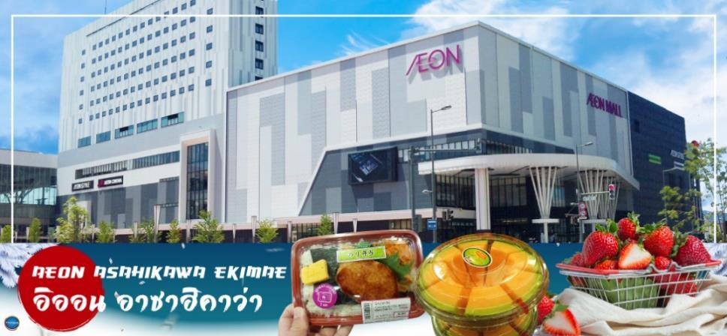
นำท่านช้อปปิ้ง ณ อิออน อาซาฮิคาว่า (AEON ASAHIKAWA EKIMAE) ห้างสรรพสินค้าขนาดใหญ่ของฮาซาฮิคาว่า อิสระให้ท่านได้เลือกซื้อของฝาก ของที่ระลึกกัน อาทิ ขนมโมจิ เบนโตะ ผลไม้ และขนมขึ้นชื่อของญี่ปุ่น อย่าง คิทแคท สามารถหาซื้อได้ที่นี่เช่นกัน

เย็น อิสระรับประทานอาหารเย็นตามอัธยาศัย
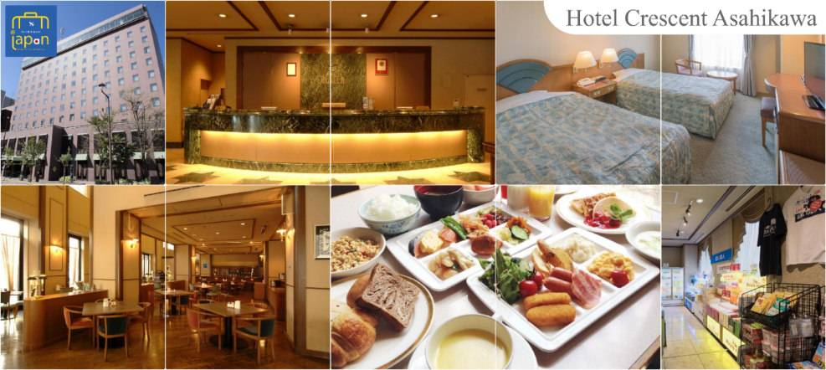
ที่พัก HOTEL CRESCENT ASAHIKAWA หรือเทียบเท่าระดับเดียวกัน

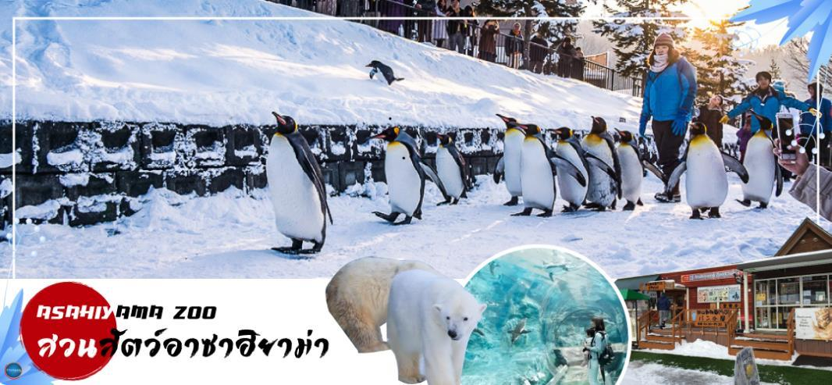
วันที่สาม เมืองอาซาฮิคาว่า – ศาลเจ้าคามิคาวะ – สวนสัตว์อะซาฮิยาม่า – เมืองฟุราโน่ –
ลานสโนว์ เวิลด์ (กิจกรรมทางหิมะ) – เมืองซัปโปโร – ย่านซูซูกิโนะ
เช้า รับประทานอาหารเช้า ณ ห้องอาหารของโรงแรม (2)
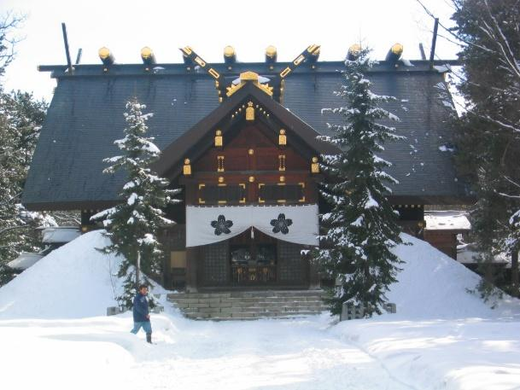
นำท่านเดินทางสู่ ศาลเจ้าคามิกาว่า (Kamikawa Shrine) (ใช้เวลาเดินทางประมาณ 15 นาที) เป็นศาลเจ้าชินโตเก่าแก่และสำคัญของเมืองอาซาฮิคาว่า ตั้งอยู่บนเนินเขาในสวนคากุระโอกะ ตั้งอยู่ท่ามกลางธรรมชาติอันเงียบสงบ ให้บรรยากาศศักดิ์สิทธิ์และผ่อนคลาย นิยมมาขอพรเรื่องความสำเร็จในชีวิต การงาน และครอบครัว เป็นที่นิยมในการถ่ายภาพโดยเฉพาะในฤดูใบไม้เปลี่ยนสี บริเวณรอบศาลเจ้าจะถูกแต่งแต้มด้วยใบไม้สีแดง–เหลือง สวยงามเป็นพิเศษ ส่วนฤดูหนาว ศาลเจ้าจะปกคลุมด้วยหิมะขาวโพลน
จากนั้นนำท่านเดินทางสู่ สวนสัตว์อาซาฮิยามะ (Asahiyama Zoo) (ใช้เวลาเดินทางประมาณ 30 นาที) เป็นสวนสัตว์ที่มีชื่อเสียงในแถบรอบนอกของเมืองอาซาฮิกาวะ กลางเกาะฮอกไกโด ซึ่งทางสวนสัตว์อนุญาตให้ผู้เข้าชม ได้เข้าชมสัตว์นานาชนิดจากหลากหลายมุมมอง เป็นเอกลักษณ์ที่ไม่เหมือนสวนสัตว์แห่งอื่นๆ ไฮไลท์!!! ได้แก่ อุโมงค์แก้วผ่านสระว่ายน้ำของเหล่าเพนกวินและโดมแก้วขนาดเล็กที่อยู่ตรงกลางของโซนหมีขั้วโลกและหมาป่า ผู้เข้าชมจะมองเห็นได้อย่างชัดเจน สวนสัตว์แห่งนี้ยังเป็นสวนสัตว์แห่งแรกที่มีการจัดให้เพนกวินออกเดินในช่วงฤดูหนาว ท่านจะได้ชม “ขบวนพาเหรดเพนกวิน” แบบใกล้ชิด (**หมายเหตุ เนื่องจากขบวนพาเหรดเพนกวินมีเป็นรอบ สงวนสิทธิ์หากท่านไปไม่ตรงช่วงเวลาที่มีขบวนพาเหรด ให้ท่านได้เพลิดเพลินกับความน่ารักของสัตว์ชนิดอื่นๆ ทดแทน)
จากนั้นเดินทางสู่ เมืองฟุราโน่ (Furano) (ใช้เวลาเดินทางประมาณ 1.30 ชั่วโมง)
บ่าย รับประทานอาหารกลางวัน ณ ภัตตาคาร (3)
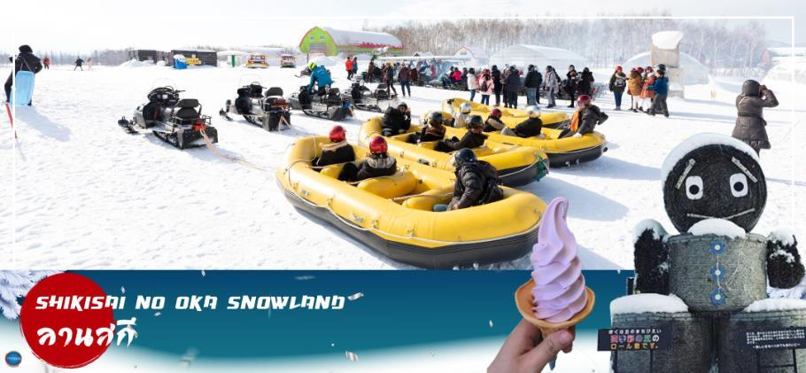
นำท่านสู่ ลานสโนว์ เวิลด์ชิคิไซพาโนราม่า (Shikisai no oka) เนินที่ราบกว้างใหญ่ที่มีโรลคุงและโรลจัง เป็นหุ่นฟางขนาดใหญ่ ซึ่งเป็นสัญลักษณ์ของลานแห่งนี้ ท่านสามารถสนุกสนานกับลานกิจกรรมที่มีบริการอยู่ที่นี่ ทั้งแบบ Snow Raft เรือยางขนาดใหญ่ที่สามารถนั่งเป็นกลุ่ม หรือเดี่ยว ไหลลงจากเนินตามเนินเขาที่กำหนด และยังมี Banana Boat ที่ลากด้วยสโนวโมบิวที่ลากซิกแซกตามสันเนินสร้างความสนุกสนานตื่นเต้นได้มากเลยทีเดียว และ Sled สำหรับพาหนะส่วนตัว ที่ไหล่ลงจากเนินสูง (**หมายเหตุ ราคาไม่รวมค่าเล่นกิจกรรมต่างๆ ค่าเช่าชุดและอุปกรณ์ กรณีลานสโนว์ เวิลด์ปิด บริษัทสงวนสิทธิ์ นำลูกค้าไปลานสโนว์ เวิลด์อื่นแทนได้ตามความเหมาะสมกับสถานการณ์)

*กรณีที่หิมะตกความหนาไม่เพียงพอที่จะเล่นกิจกรรมได้ ขอปรับเปลี่ยนสถานที่เที่ยวเป็นดังนี้*
นำท่านเดินทางสู่ เมืองบิเอะ (Biei) (ใช้เวลาเดินทางประมาณ 1.30 ชั่วโมง) เมืองเล็ก ๆ ล้อมรอบด้วยภูมิทัศน์ที่งดงามของภูเขาและทุ่งนาอันกว้างใหญ่ และในฤดูหนาวทัศนียภาพก็จะแตกต่างไป
นำท่านสู่ น้ำตกชิราฮิเกะ (Shirahige Waterfall) หรือที่รู้จักกันในชื่อน้ำตกหนวดขาวแห่งเมืองบิเอะ 1 ใน 5 ของน้ำตกที่สวยที่สุดบนเกาะฮอกไกโด
จากนั้นนำท่านชม สระอะโออิเคะ(Aoiike) หรือที่เรารู้จักกันอีกชื่อนึงว่า “สระน้ำสีฟ้า(Blue Pond)” ห่างจากเทือกเขา Tokachi ประมาณ 2.5 กิโลเมตร นับเป็นแหล่งท่องเที่ยวที่เหมาะกับนักท่องเที่ยวสายสงบส่วนมากคนที่จะมาเที่ยวก็จะเป็นคนท้องถิ่นมากกว่านักท่องเที่ยวต่างชาติ
และแจกคูปองมื้อเที่ยง ณ หมู่บ้านราเมนอาซาฮิคาว่า (Asahikawa Ramen Village)
จากนั้นนำท่านเดินทางสู่ เมืองซัปโปโร (SAPPORO) (ใช้เวลาเดินทางประมาณ 3 ชั่วโมง)
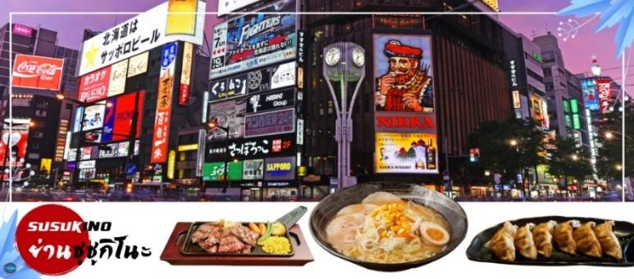
เพื่อนำท่านสู่ ย่านซูซูกิโนะ(Susukino) นับเป็นย่านที่เต็มไปด้วยแหล่งบันเทิงที่โด่งดังมากที่สุดของเมืองซัปโปโร(Sapporo) อีกทั้งยังเรียกได้ว่าเป็นย่านบันเทิงที่ใหญ่ที่สุดในทางตอนเหนือของญี่ปุ่นทีเดียวล่ะค่ะ บอกเลยว่าอยากมาบันเทิงเริงใจยามค่ำคืนสัมผัสไลฟ์สไตล์แบบคนญี่ปุ่นแท้ๆต้องมาที่นี่ให้ได้เลยล่ะค่ะ เพราะเต็มไปด้วยร้านค้า บาร์ ร้านอาหาร ร้านคาราโอเกะ และตู้ปาจิงโกะ รวมกว่า 4,000 ร้าน บางร้านนี่เปิดจนถึงเที่ยงเที่ยงคืน

เย็น รับประทานอาหารเย็น ณ ภัตตาคาร (4) --- บุฟเฟต์ชาบู ชาบู + ขาปูยักษ์ 3 ชนิด
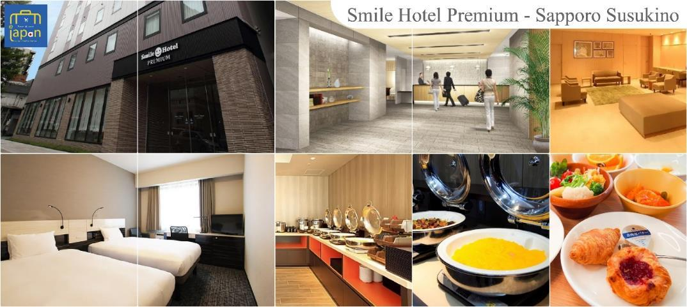
ที่พัก SMILE HOTEL PREMIUM - SAPPORO SUSUKINO หรือเทียบเท่าระดับเดียวกัน

วันที่สี่ เมืองซัปโปโร – ดิวตี้ฟรี – เมืองโอตารุ – ผ่านชมคลองโอตารุ – พิพิทธภัณฑ์กล่องดนตรี – เมืองซัปโปโร – เทศกาลตลาดคริสต์มาส ณ สวนโอโดริ – ช้อปปิ้งทานุกิโคจิ
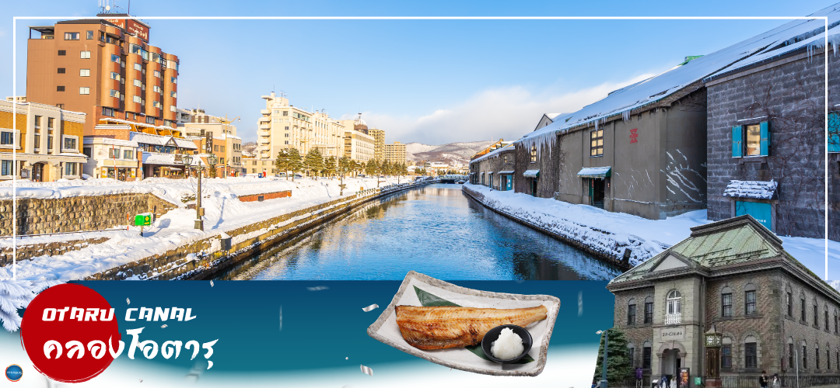
เช้า รับประทานอาหารเช้า ณ ห้องอาหารของโรงแรม (5)
อิสระช้อปปิ้ง ดิวตี้ฟรี (Duty Free) ให้ท่านเลือกซื้อสินค้าปลอดภาษี ทั้ง ยาบำรังกำลัง วิตามิน น้ำหอม ต่างๆ และสินค้าของฝากญี่ปุ่นต่างๆอีกมากมาย ตามอัธยาศัย
เดินทางสู่ เมืองโอตารุ (Otaru) (ใช้เวลาเดินทางประมาณ 1.20 ชั่วโมง) โอตารุเป็นเมืองท่าสำคัญสำหรับซัปโปโร และบางส่วนของเมืองตั้งอยู่บนที่ลาดต่ำของภูเขาเท็งงุ ซึ่งเป็นแหล่งสกีและกีฬาฤดูหนาวที่มีชื่อเสียง
ผ่านชมคลองโอตารุ (Otaru Canal) หรือ โอตารุอุนงะ มีความยาว 1.5 กิโลเมตร ถือเป็นสัญลักษณ์ของเมืองโอตารุ โดยมีโกดังเก่าบริเวณโดยรอบปรับปรุงเป็นร้านอาหารเรียงรายอยู่ ไฮไลท์!!! บรรยากาศสุดแสนโรแมนติก คลองแห่งนี้สร้างเมื่อปี 1923 โดยสร้างขึ้นจากการถมทะเล เพื่อใช้สำหรับเป็นเส้นทางการขนถ่ายสินค้ามาเก็บไว้ที่โกดัง แต่ภายหลังได้เลิกใช้และมีการถมคลองครึ่งหนึ่งเพื่อทำถนนหลวงสาย 17 แล้วเหลืออีครึ่งหนึ่งไว้เป็นสถานที่ท่องเที่ยว มีการสร้างถนนเรียบคลองด้วยอิฐแดงเป็นทางเดินเท้ากว้างประมาณ 2 เมตร
เข้าชม พิพิทธภัณฑ์กล่องดนตรี (Music Box Museum) พิพิธภัณฑ์กล่องดนตรีโอตารุเป็น หนึ่งในร้านค้าที่ใหญ่ที่สุดของพิพิธภัณฑ์กล่องดนตรีในญี่ปุ่น โดยตัวอาคารมีความเก่าแก่สวยงามและถือเป็นอีกหนึ่งในสถานที่สำคัญทางประวัติศาสตร์เมือง ไฮไลท์!!! หน้าอาคารหลักของพิพิธภัณฑ์กล่องดนตรี มี นาฬิกาไอน้ำ (Steam Clock) ปัจจุบันมีเพียง 2 เรือนในโลกคือที่เมืองแวนคูเวอร์ ประเทศแคนาดา กับที่เมืองโอตารุแห่งนี้ นาฬิกาจะเล่นเพลงและปล่อยไอน้ำออกมาทุกๆ 15 นาที ถือเป็นจุดแลนด์มาร์คอีกหนึ่งจุดที่มาโอตารุแล้วไม่ควรพลาด นอกจากสถานที่ดังกล่าวข้างต้นนั้น ยังมีร้านขนมและร้านขายสินค้าที่ระลึกอีกมากมาย เช่น ร้านขนม LeTAO ที่ภายในนอกจากจะจำหน่ายขนมแล้วยังเป็นร้านกาแฟ ที่หากท่านเดินช้อปปิ้งมาเหนื่อยๆ สามารถแวะมาพักผ่อนจิบเครื่องดื่ม พร้อมชิมขนมหวาน ณ ร้านนี้ได้ ร้าน Rokkatei โกดัง โรงงานผลิตขนมของฮอกไกโด ด้านในมีจำหน่ายขนมนมเนย รวมไปถึง กาแฟ และของฝากของขึ้นชื่อของเมืองโอตารุ อีกทั้งสามารถซื้อสินค้าแบบ Tax Free ได้ด้วย และข้างๆกันยังมี ร้าน Kitakaro โกดังผลิตขนมอีกรายหนึ่ง ร้านนี้เน้นในส่วนของขนมสด อาทิ ซอฟท์ครีม เค้กต้นไม้ และขนมอบต่างๆ เป็นต้น อิสระให้ท่านเดินเล่น ถนนซาไกมาจิตามอัธยาศัย
เที่ยง รับประทานอาหารกลางวัน ณ ภัตตาคาร (6)
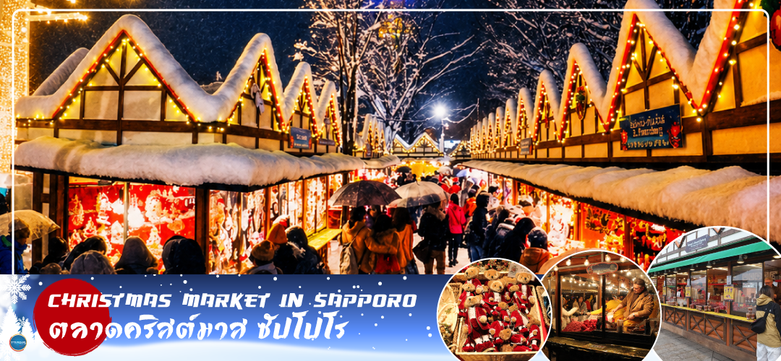
นำท่านเดินทางกลับสู่ เมืองซัปโปโร (SAPPORO) (ใช้เวลาเดินทางประมาณ 1.20 ชั่วโมง)
นำท่านเที่ยวชม เทศกาลตลาดคริสต์มาส ณ สวนโอโดริ (Odori Park) งานประจำปีอันโด่งดังของเมืองซัปโปโร ที่จะพาท่านสัมผัสบรรยากาศแห่งความสุขและความโรแมนติกในช่วงฤดูหนาว ราวกับได้เดินอยู่ในหมู่บ้านคริสต์มาสของยุโรป ภายในงานประดับตกแต่งด้วยแสงไฟนับล้านดวงส่องประกายระยิบระยับ พร้อมซุ้มไม้สไตล์เยอรมันที่เรียงรายอย่างสวยงาม ภายในงานมีร้านค้าจำนวนมากจำหน่ายของตกแต่งต้นคริสต์มาส เครื่องประดับ งานหัตถกรรมสไตล์เยอรมัน ของที่ระลึก และสินค้าตามฤดูกาล พร้อมลิ้มลองอาหารและเครื่องดื่มสไตล์คริสต์มาสที่ช่วยเติมเต็มบรรยากาศแห่งการเฉลิมฉลอง
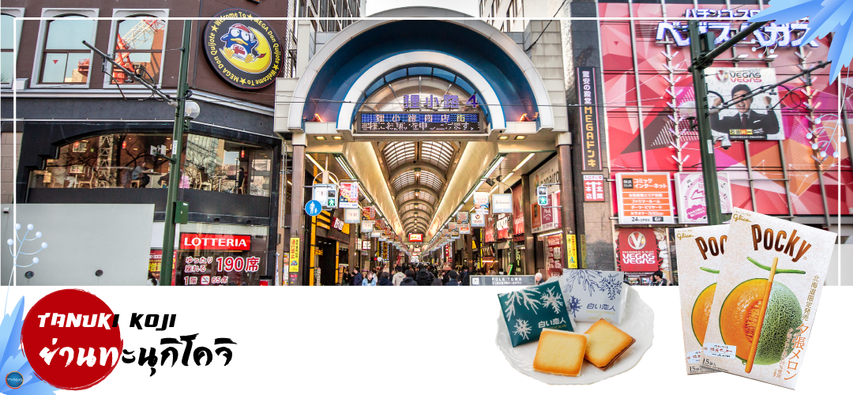
จากนั้นนำท่านสู่ ถนนช้อปปิ้งทานุกิโคจิ (Tanukikoji Shopping Street) เป็นย่านการค้าเก่าแก่ของเมืองซัปโปโร โดยมีพื้นที่ทั้งหมด 7 บล็อก ภายในนอกจากจากจะเป็นแหล่ง รวมร้านค้าต่างๆ อย่างร้านขายกิโมโน เครื่องดนตรี วิดีโอ โรงภาพยนตร์แล้ว ยังมีร้านอาหารมากมาย ทั้งยังเป็นศูนย์รวมของเหล่าวัยรุ่นด้วย เนื่องจากมีเกมเซ็นเตอร์ และตู้หนีบตุ๊กตามากมาย ร้านดองกิ ร้าน 100 เยน นอกจากนั้นที่นี่ยังมีการตกแต่งบนหลังคาด้วยตุ๊กตาทานุกิขนาดใหญ่ และเนื่องจากร้านค้าส่วนใหญ่มีหลังคาคลุม ดังนั้น ไม่ต้องกังวลเรื่อง ฝนหรือหิมะ ท่านสามารถช้อปปิ้งได้อย่างเพลิดเพลิน

เย็น อิสระรับประทานอาหารเย็นตามอัธยาศัย
ที่พัก SMILE HOTEL PREMIUM - SAPPORO SUSUKINO หรือเทียบเท่าระดับเดียวกัน

วันที่ห้า ท่าอากาศยานนิวชิโตเสะ ฮอกไกโด ประเทศญี่ปุ่น – ท่าอากาศยานนานาชาติดอนเมือง ประเทศไทย
เช้า รับประทานอาหารเช้า ณ ห้องอาหารของโรงแรม (7)
สมควรแก่เวลา นำท่านเดินทางสู่ ท่าอากาศยานนิวชิโตเสะ ฮอกไกโด ประเทศญี่ปุ่น (ใช้เวลาเดินทางประมาณ 1 ชั่วโมง)
11.55 น. เหินฟ้าสู่ ท่าอากาศยานนานาชาติดอนเมือง ประเทศไทย โดย สายการบินแอร์เอเชีย เอ็กซ์ เที่ยวบินที่ XJ621
18.05 น. เดินทางถึง ท่าอากาศยานนานาชาติดอนเมือง ประเทศไทย พร้อมกับความประทับใจเต็มเปี่ยม

**บริการอาหารร้อน พร้อมเครื่องดื่ม บนเครื่อง (ราคาโปรโมชั่นไม่มีอาหารบนเครื่อง)**
*****************
*หากท่านใดมีไฟท์บินภายในประเทศ กรณีที่เกิดไฟท์ดีเลย์ หรือเกิดปัญหานอกเหนือจากการควบคุม
ณ ปัจจุบันทางบริษัทและสายการบินอินเตอร์จะไม่รับผิดชอบชดเชยค่าเสียหายทุกกรณี*

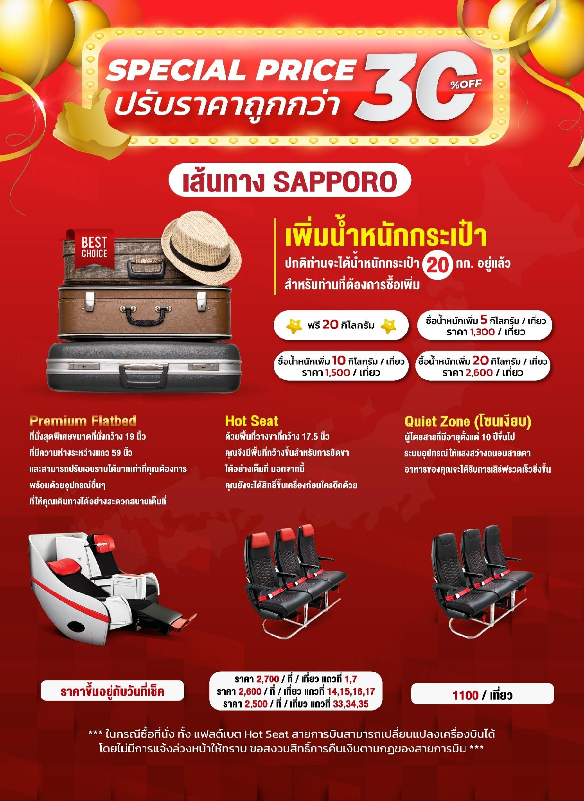

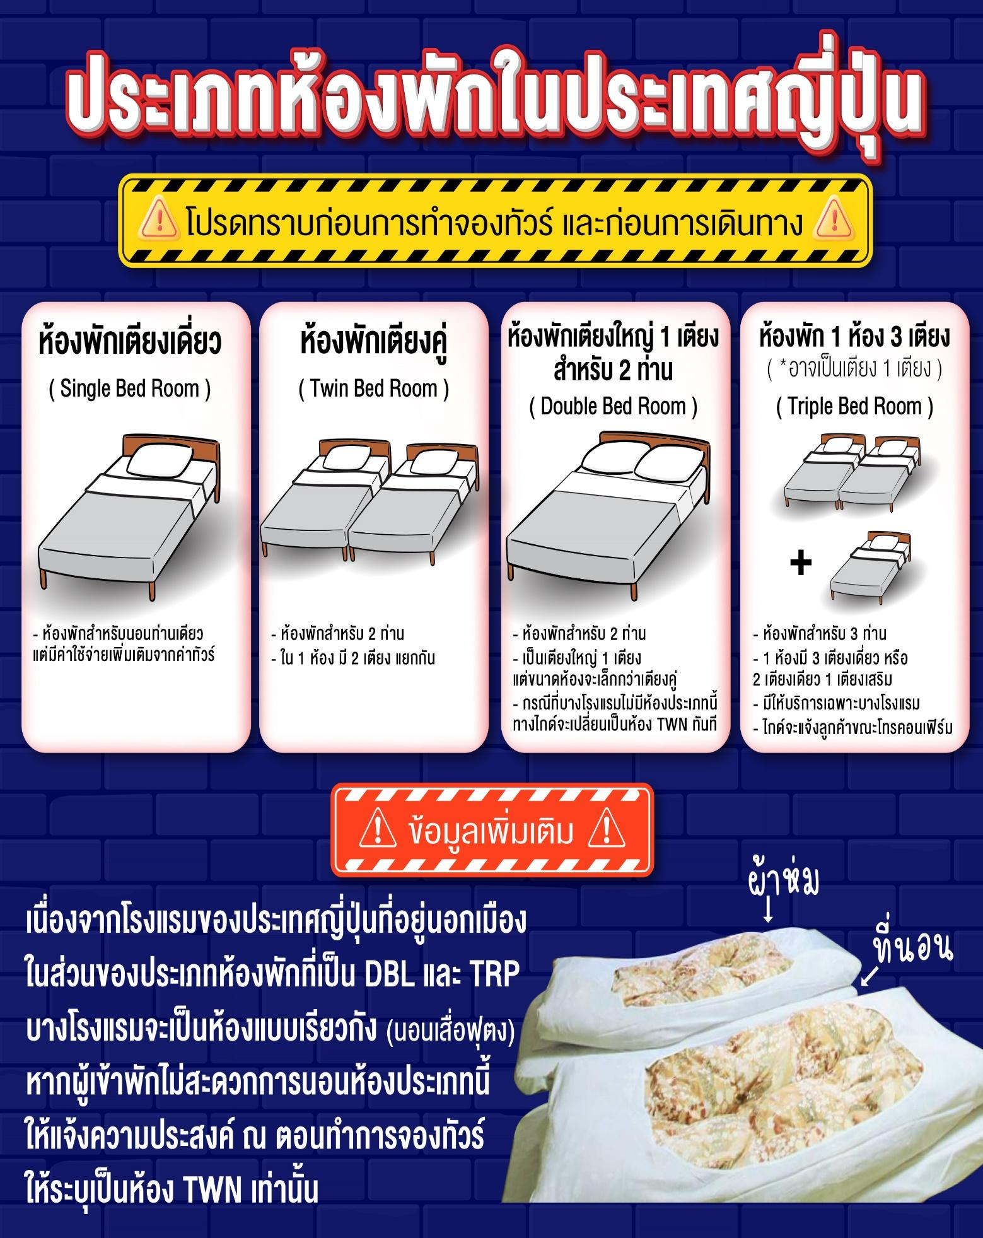

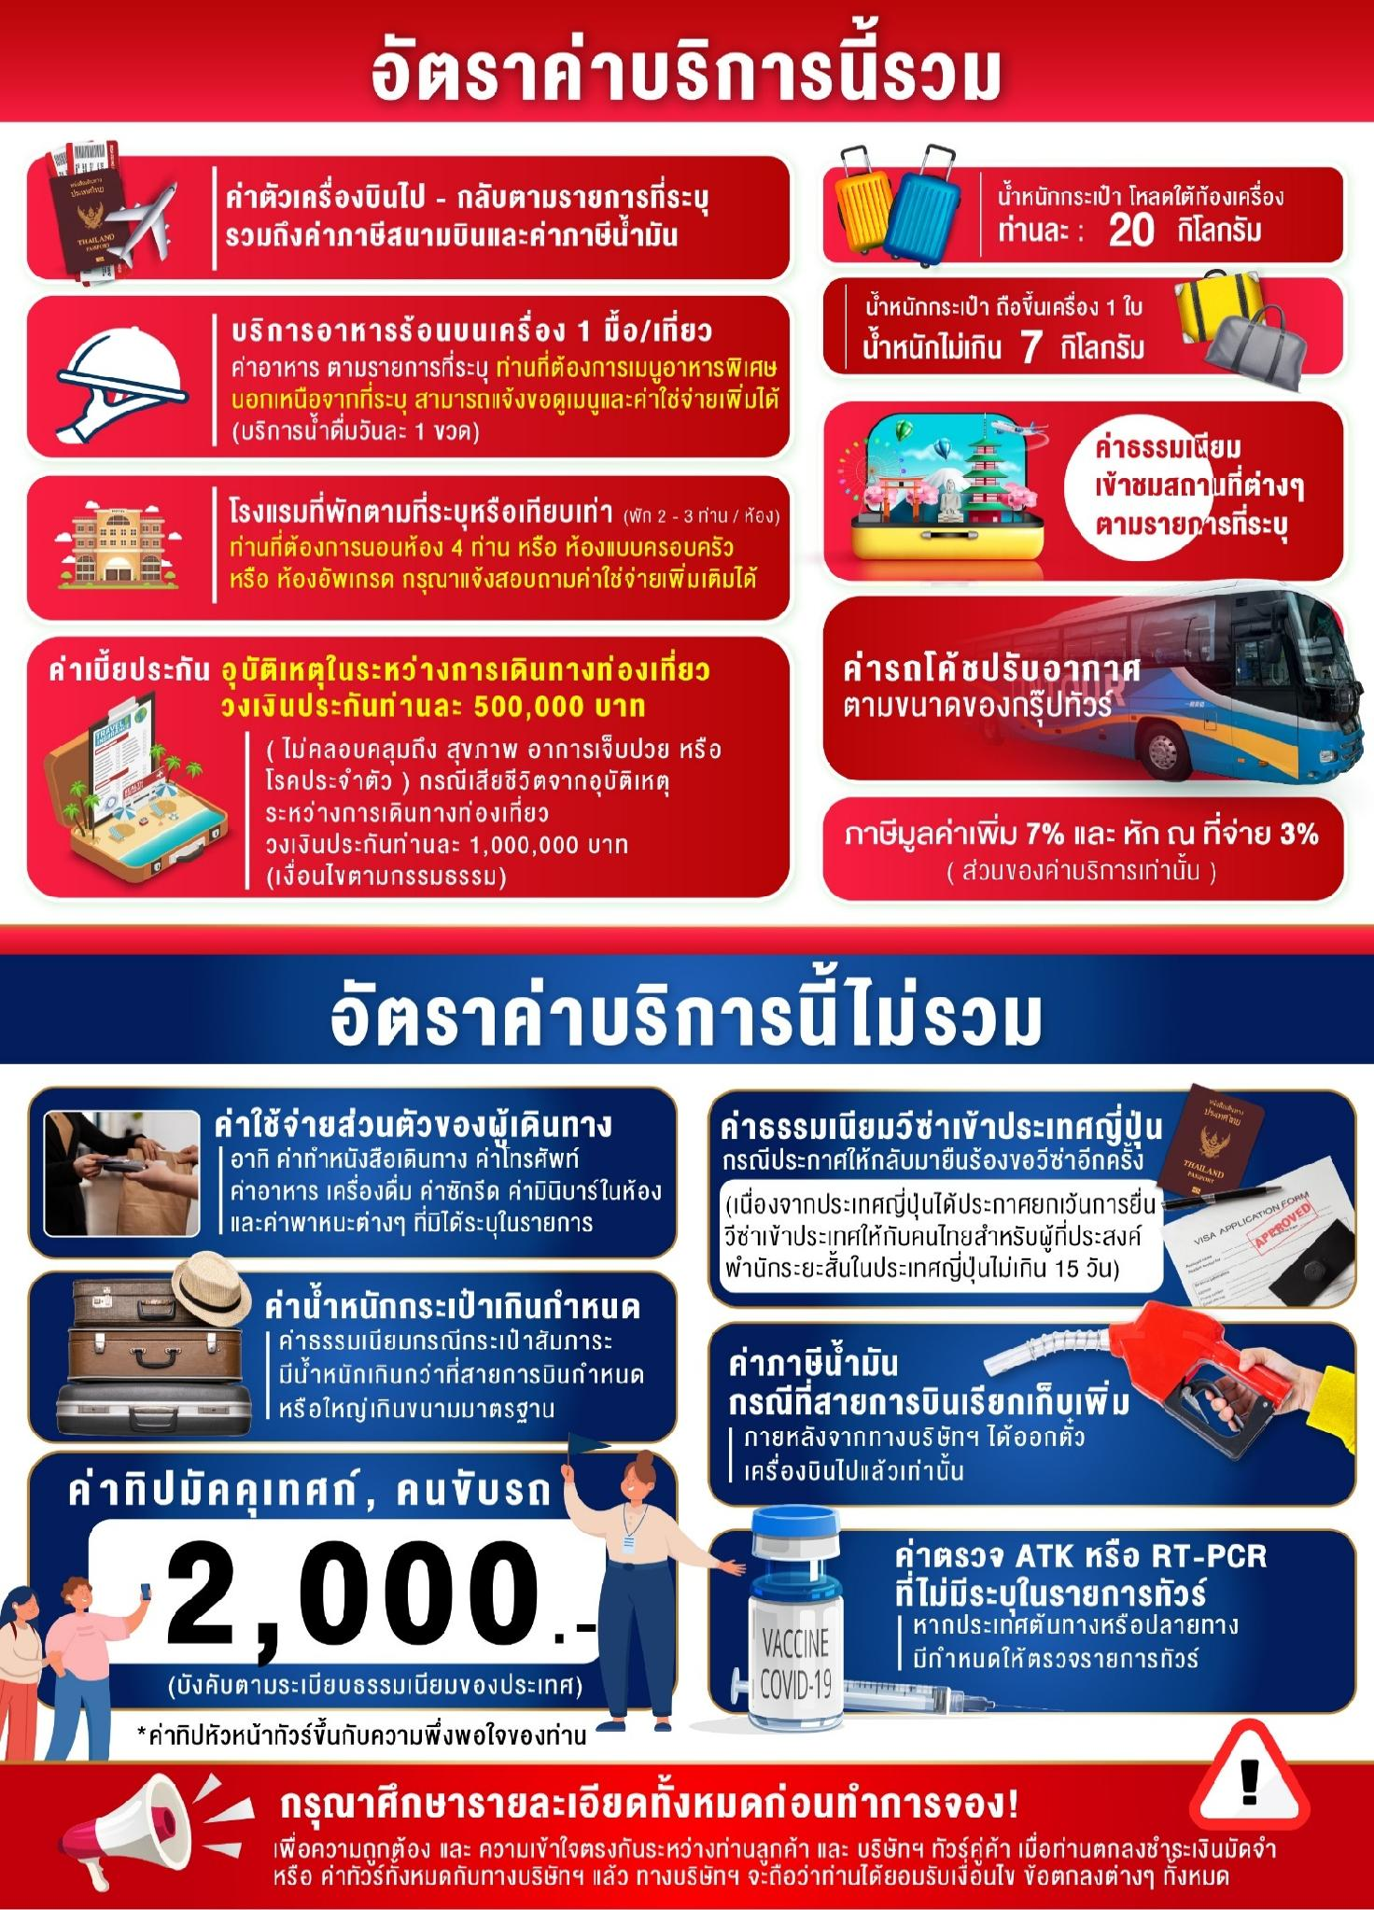
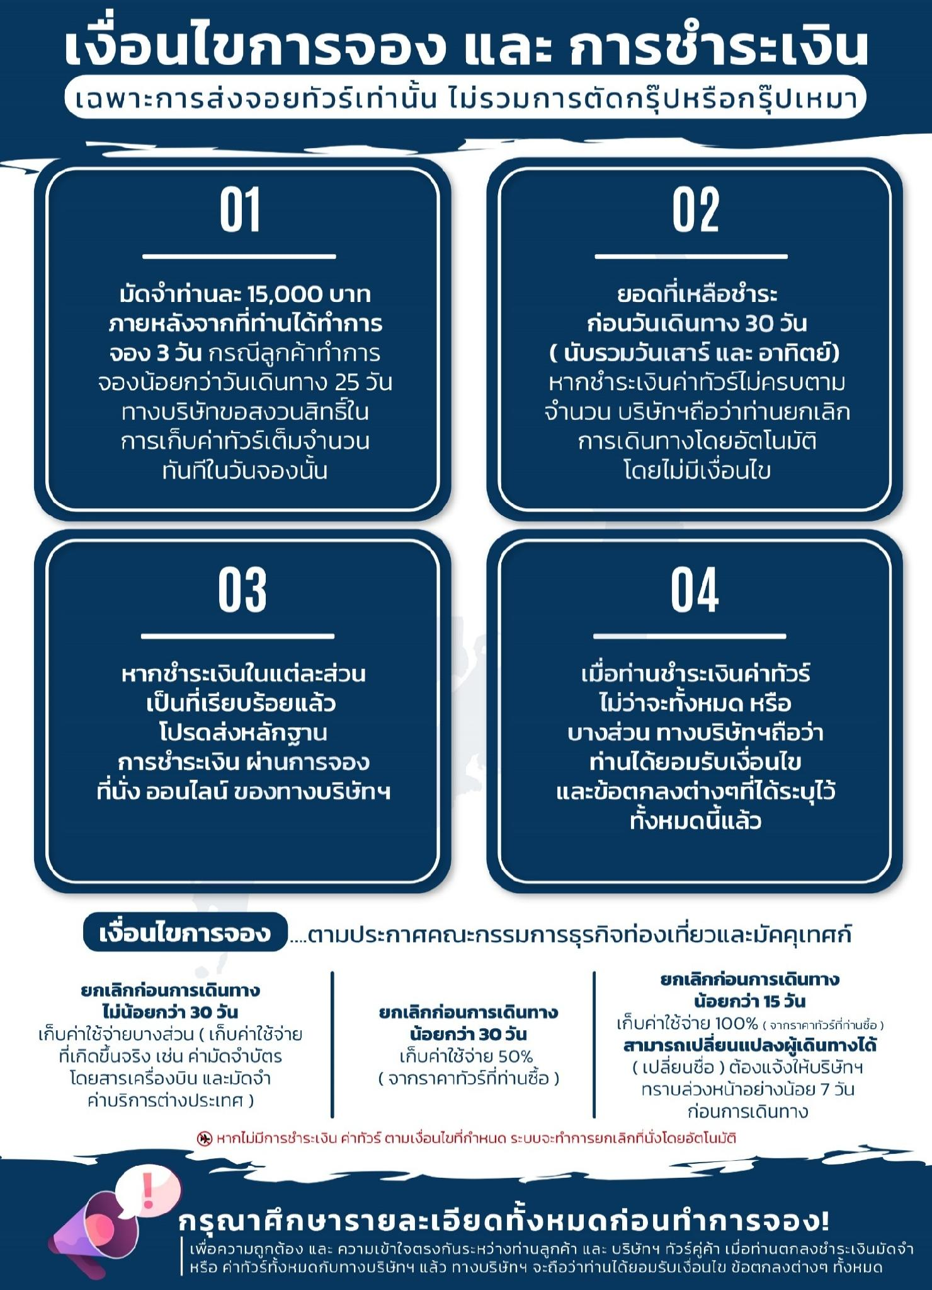
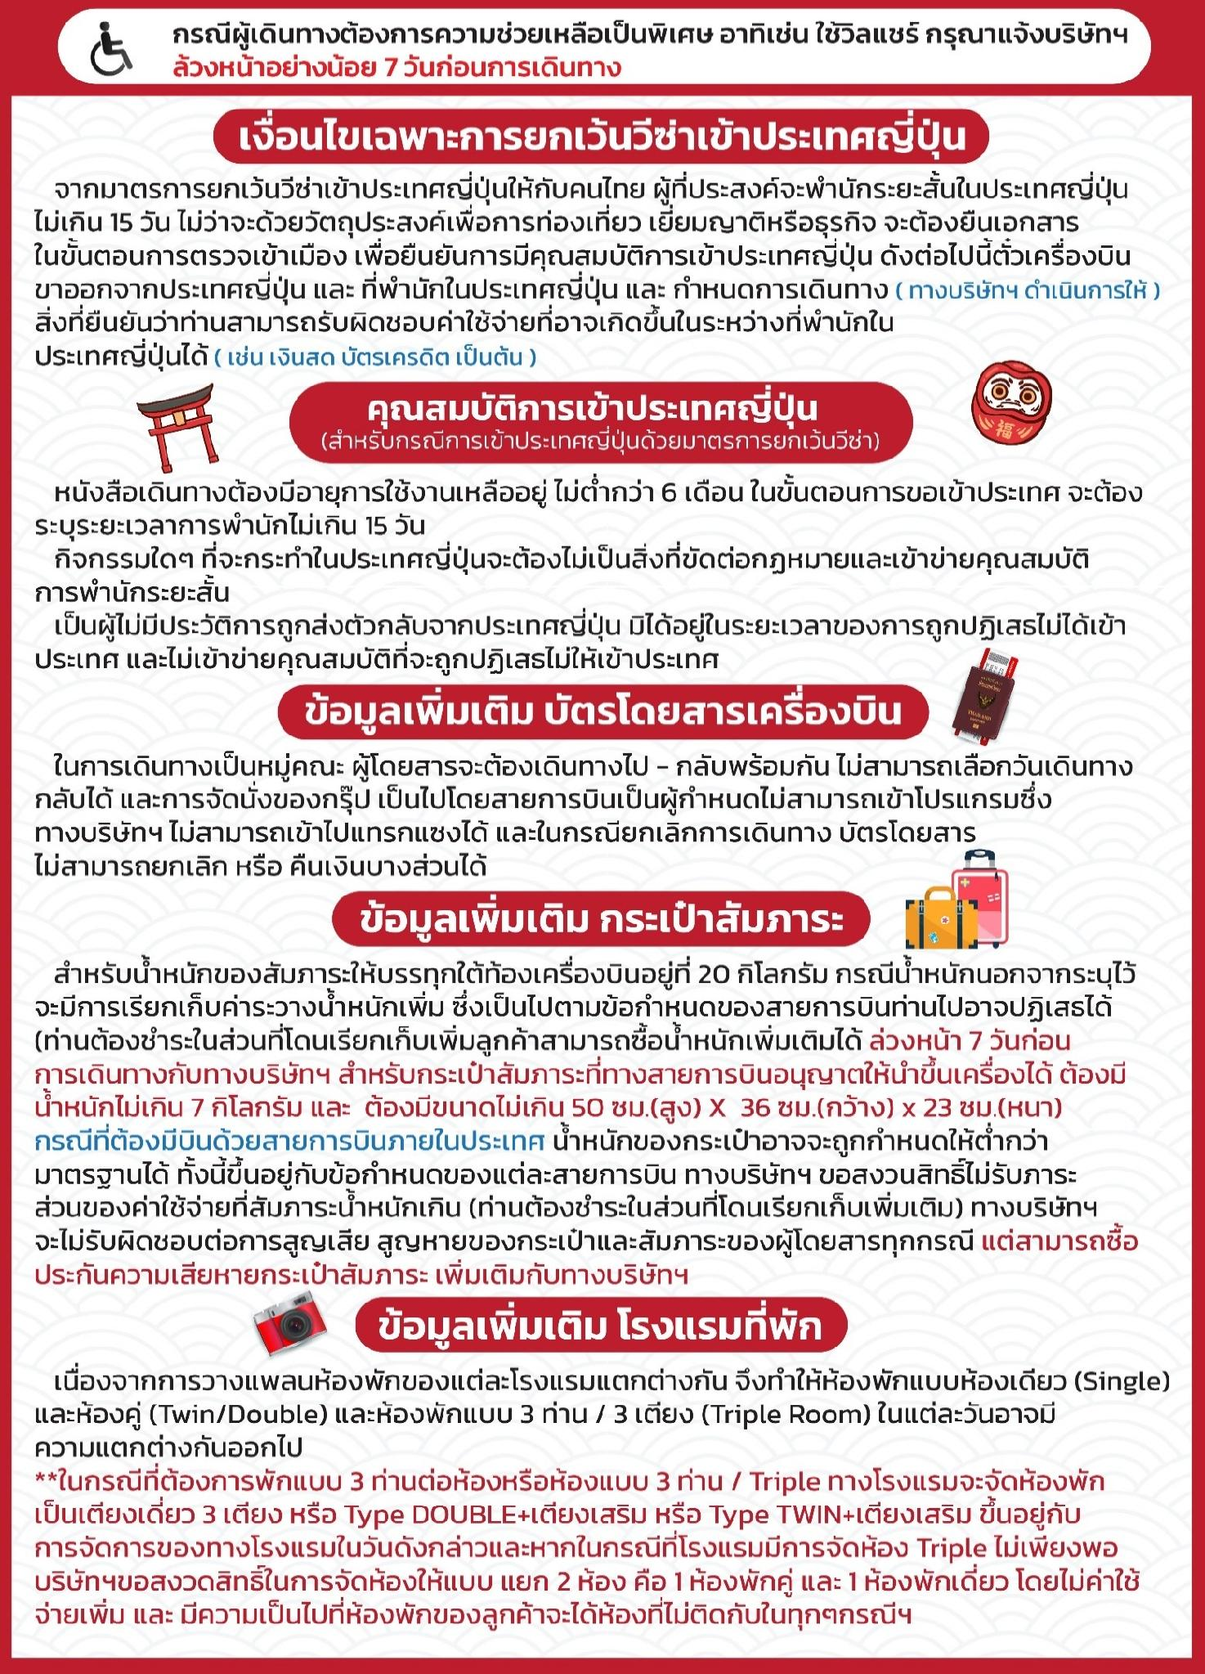
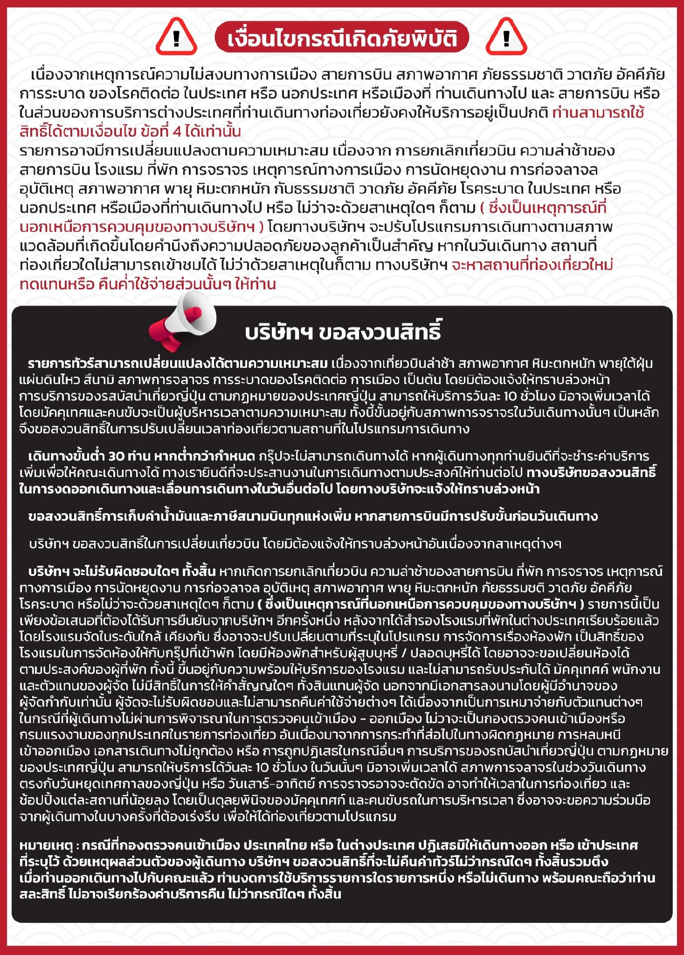

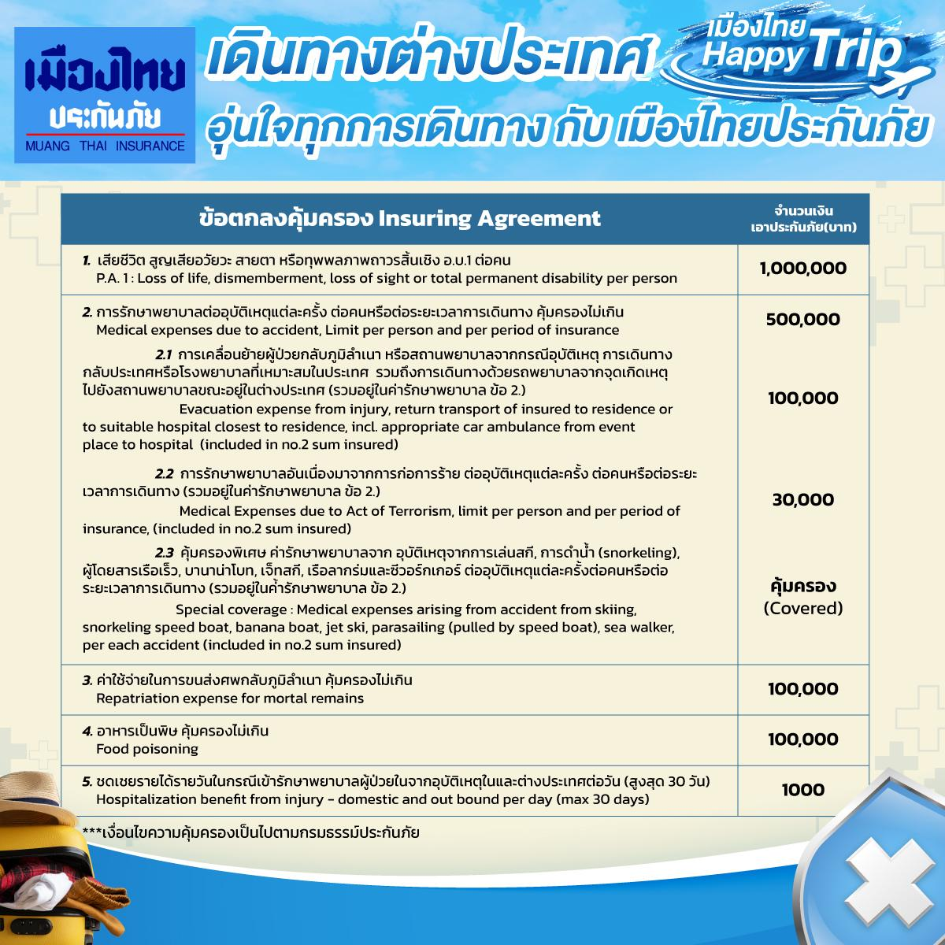

**อัพเดทล่าสุด จากทางสายการบิน กรณีกระเป๋าแตกหักหรือชำรุดเนื่องจากทางสายการบินหรือใดๆก็ตาม ทางสายการบินจะไม่รับผิดชอบในทุกกรณี ซึ่งประกันการเดินทางที่ทางบริษัททำให้จะไม่รวมค่าประกันกระเป๋าเดินทาง**

ใบจองทัวร์ / BOOKING FORM

รายการทัวร์.................................................................................. วันเดินทาง........................................
ชื่อผู้ติดต่อ (ผู้จอง) .................................................................. โทร......................................................
จำนวนผู้เดินทางทั้งหมด.................คน (ผู้ใหญ่................ท่าน / เด็กอายุต่ำกว่า 12 ปี..............ท่าน)
จำนวนห้องพักที่ใช้ทั้งหมด.............ห้อง (TWIN........... /DOUBLE………... / SGL…….…… / TRIPLE.............)

รายชื่อผู้เดินทาง (กรุณากรอกชื่อไทยและอังกฤษอย่างถูกต้องตามหนังสือเดินทาง เรียงตามห้องพัก)
ลำดับ | ชื่อ-นามสกุล (ภาษาไทย) | ชื่อ-นามสกุล(ภาษาอังกฤษ) | วันเกิด (ว/ด/ป)
1
2
3
4
5
6
7
8
9
10

หมายเหตุ กรุณาแจ้งความประสงค์อื่นตามที่ท่านต้องการ อาทิเช่น
อาหาร ◻ ไม่ทานเนื้อวัว ◻ ไม่ทานเนื้อหมู ◻ ไม่ทานสัตว์ปีก ◻ ทานมังสาวิรัต
รายละเอียดอื่นๆ ..................................................................................................................................
.........................................................................................................................................................

ข้าพเจ้ารับทราบเงื่อนไขในรายการทัวร์เรียบร้อยแล้ว

ลงชื่อ.............................................................ผู้จอง

(..............................................................)

